Tool Nutrient calculator
Purpose to understand in relation to volumes treated and ureadose how much land it shall be applied on and also how much nutrients other than N that will be applied (and the concentration). It also shows the application of metals to the agricultural soil (for which there is legislated limits). In the work shop the task/scenario was that person at the VA utility were trying to engage a farmer and that the farmer had questions related to the agricultural use that they should use to tool to answer. I think that this scenario is reasonable.
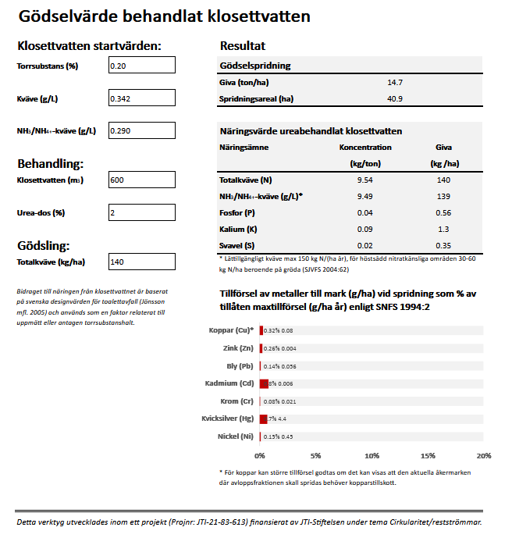
In general the participants on the workshop thought that the visual impression was good, not too much information and that it was easy to understand the purpose of the tool. Having it as a web tool would make it more bullet proof for user since they now could change cells that were not intended to be changed (I did not manage to lock cells at the right level at the time).

Visual apparence
Messy Bit too plain
Easy to use
very easy Took a while to understand how too
How easy was it to understand the purpose of the tools
Very easy requires the printed info
Usefulness of the tool
Absolutely useful small contribution
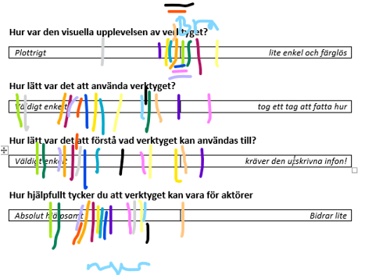
Other comments were
- if metal additions (diagram) is OK that the bars should not be red but preferably green (or that it could change if the addition is closing in to what will be allowed (which will not be a risk with urea treated blackwater but should not either if no nitrogen is added= urea set to 0, then max is 22% of limit. Since this tool uses design values based blackwater properties it will always be ok. They may measure higher values of metals that may indicate contamination (have been from metal joints and paint previously but the other tool “Tolkning analysdata”may detect such “out of range values”)
- The said it should be clearer that there are default values given and that they can be changed (I assume that this will be improved in a web version that have sliders where you can change)
- For the metals they thought that it was a bit difficult to interpret/understand the diagram, that it was OK, how much that was added in relation to the limit, one asked to have the limits given. I have tried to edit the text to make it clearer and changed the max to 100% but then you do not see the bars. Now the figures on the bars are the best that excel could give. Preferred may be just the value (g/ha) and then the limit can be given on the side of the diagram (!?)
AN: Setting the max for the diagram to 100%. If urea is added the bars with % will be barely visible. Do you have any other idea on how to visualise? However, this group were just thrown into solve a task and not familiar with the regulations.

New draft:
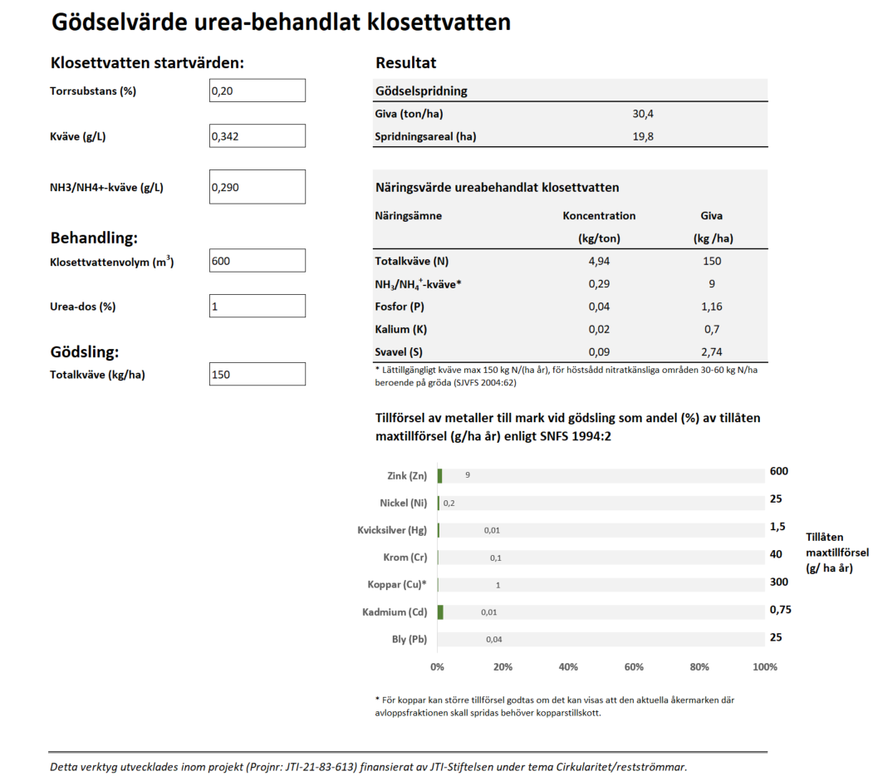


=
Additions= koncentration (kg/ton)*giva
Nutrients konc=TAN*Nutrient factors:
Nutrient factors in excel
volume: range 0-5000, default 1000
N-fert: range 0-160, default 150
Urea: range 0-5, default 1
TAN: range 0-10, default 0,30
totN: range 0-10, default 0,35
TS: range 0-6%, default 0,2%

=Gödsling (kg/ha)/Koncentration (N) (kg/ton)
=m3/giva

Diagram from hidden table were concentrations are calculated from TAN factor and addition similar to above for nutrients.
Prefered order would be: Bly (Pb); Kadmium (Cd); Koppar (Cu)*; Krom (Cr); Kvicksilver (Hg); Nickel (Ni); Zink (Zn)

TEXTS:
Intro text:
Med det här verktyget uppskattas utifrån angiven ureadosering och torrsubstanshalt i klosettvattnet vilken koncentration av näringsämnen det behandlade klosettvattnet kommer att hålla. När klosettvatten behandlas med urea kommer kvävet vara det näringsämne som styr givan vilket begränsar av ammoniak-kvävet i klosettvattnet. Utifrån kvävebehovet uppskattas hur stor areal som krävs för gödsling med det behandlade klosettvattnet och hur mycket av andra näringsämnen som tillförs via klosettvattnet. För flera metaller finns gränsvärden för innehåll (SFS 1998:944) och hur mycket som maximalt får tillföras odlingsmarken per hektar och år (SNFS 1994:2). Bidraget till näring och metaller from klosettvattnet är baserat på svenska designvärden för toalettavfall (Jönsson mfl. 2005) och används som en faktor relaterat till uppmätt eller antagen torrsubstanshalt. Dessa uppskattningar är tänkta att underlätta planering av ett system för kretslopp från klosettvatten. Om du saknar data behåll givna startvärden som är satta att vara rimliga för klosettvatten insamlat i Sverige med snålspolande toaletter. Inför gödsling skall halter av kväve, fosfor och metallerna nedan analyseras i det aktuella klosettvattnet enligt SNFS 1998:944.

Gödselvärde urea-behandlat klosettvatten
Klosettvatten startvärden: startvalue (max-min range)
Torrsubstans (%) =TAN*6,896 (0-6)
Kväve (g/L) =TAN*1,179245 (0-10)
NH3/NH4+-kväve (g/L) 0,30 (0-10)
Behandling:
Klosettvatten (m3) 1500 (0-5000)
Urea-dos (%) 1 (0-5)
Gödsling:
Totalkväve (kg/ha) 150 (0-160)

Resultat
Gödselspridning
Giva (ton/ha) = gödsling (kg/ha) / Totalkväve konc. (kg/ton)
Spridningsareal (ha) = Total kväve N conc (kg/ton)

Näringsvärde behandlat klosettvatten
Näringsämne
Totalkväve (N) Konc. (kg/ton)= TAN*nutrient factor Giva (kg/ha)=gödsling (kg/ha)
NH₃/NH₄⁺-kväve (TAN)* = NH₃/NH₄⁺-kväve (TAN)* Giva (kg/ha)= konc TAN (kg/ton)*Giva (ton/ha)
Fosfor (P) ) = TAN*nutrient factor Giva (kg/ha)= konc P (kg/ton)*Giva (ton/ha)
Kalium (K) ) = TAN*nutrient factor Giva (kg/ha)= konc K (kg/ton)*Giva (ton/ha)
Svavel (S) = TAN*nutrient factor Giva (kg/ha)= konc S(kg/ton)*Giva (ton/ha)
Koncentration (kg/ton)
Giva (kg /ha)
Table footer: * Lättillgängligt kväve max 150 kg N/(ha år), för höstsådd nitratkänsliga områden 30-60 kg N/ha beroende på gröda (SJVFS 2004:62)

Diagram title: Tillförsel av metaller till mark vid gödsling (g/ha). Visas som andel (%) av tillåten maxtillförsel (g/ha år) enligt SNFS 1994:2

axis title: Tillåten maxtillförsel (g/ ha år)

Table footer: * För koppar kan större tillförsel godtas om det kan visas att den aktuella åkermarken där avloppsfraktionen skall spridas behöver kopparstillskott.

Financer: Detta verktyg utvecklades inom projekt JTI-21-83-613 finansierat av JTI-Stiftelsen under tema Cirkularitet/restströmmar.

Nutrient and metal factors
 |  | g /g TAN
Ntot | Total nitrogen | 1,179245
NNH3/NH4 | Ammonia/ammonium-nitrogen | 1
Ptot | Total phosphorus | 0,132075
Stot | Total sulphur | 0,081698
Ktot | Total potassium | 0,311321
 |  | mg / g TAN
Pb | Lead | 0,004906
Cd | Cadmium | 0,001462
Hg | Mercury | 0,000926
Cu | Cupper | 0,104717
Cr | Chromium | 0,013208
Ni | Nickel | 0,018962
Zn | Zinc | 1,037736

